NOTRE PROGRAMME Nybyggeskolan 3 :ème 19/05/2014-23/05/2014
0732-043236

måndag 19/05 | samling Västerås Centralstation 09.15; tåg till Eskilstuna 09.35, ankomst Eskilstuna 10.07  avresa Eskilstuna 11.10; ankomst Nyköping/Skavsta 12.50  avresa Nyköping/Skavsta 15.20  ankomst Beauvais 17.45  ankomst Paris cirka 20.00  efter flygbussen tar vi tunnelbanan mot vårt hotell vid la Gare de l’Est, snabb avlastning på hotellet innan vi går till Kiki för en enklare middag, om vi orkar en liten promenad längs le Canal Saint-Martin innan vi går hem och packar upp
tisdag 20/05 | 08.00 tar vi tunnelbanan mot la Tour Eiffel och vi tillbringar förmiddagen hos Järndamen; lunch i den vackra Tuileriesträdgården vid Louvren, efter den enkla lunchen fortsätter vi på världens vackraste gata Les Champs-Élysées med bl.a. ett besök i La Durées butik där man kan avsmaka deras berömda macarons. Tunnelbana till les Halles där stadsrundturen fortsätter och då det även kan finnas till till lite shopping. Middag hos Hervé på Le Gourmet. Tunnelbana sedan till lyxkvarteren kring Place Vendôme innan vi avslutar kvällen med en liten diabolo hos Robin, vid Place de la Bastille.
onsdag 21/05 | klockan 08.30 tar vi tunnelbanan till andra sidan, dvs. till Paris 7:e största turistattraktion, kyrkogården le Père-Lachaise; här kommer ni att få höra spännande, roliga, dramatiska, hemska och romantiska historier som nästan kommer att återuppliva en del av områdets bostadsgäster..., lunch nära Place de la République, hos Michel och hans bror; efter lunchen åker vi till les Halles där det finns många roliga butiker och därefter tunnelbanan till de berömda konstnärskvarteren i Montmartre; en liten fikapaus på ett mysigt litet kafé, lite souvenirköp i de många butikerna på kullen och klockan 19.00 äter vi middag på en liten mysig restaurang hos le Père Trousseau; kvällen tillbringar vi i dessa livliga kvarter; kanske någon vill bli avmålad på den berömda Place du Tertre?
torsdag 22/05 | klockan 08.00 beger vi oss från hotellet för att besöka världens största konstmuseum Le Louvre där vi tillbringar förmiddagen; efter alla konstigheter tar vi en promenad genom centrala Paris, lunch i längs Seinefloden och nära Paris äldsta bro, Le Pont-Neuf; vi går in på de berömda varuhusen Galerie Lafayette och Le Printemps, vi går förbi operan; därefter tunnelbana till det stora shoppingcentret i la Défense där ni får lite fri tid för att göra av med era pengar; vi kanske behöver åka vägen förbi hotellet och lasta av alla inköpta varor; kvällen tillbringar vi i de berömda Latinkvarteren, där vi skall tillbringa resten av kvällen; middag klockan 19.00 på restaurang Skottkärran; kvällen tillbringar vi i dessa livliga och mysiga kvarter;  Kvällen avslutas med tunnelbana till Place du Trocadéro för att få uppleva det blinkande Eiffeltornet på nära avstånd; kanske några sista souvenirinköp innan vi tar tunnelbanan hem till hotellet;
fredag 23/05 | hemfärd, vi bör vara ”packade” och klara klockan 05.30 för att ta tunnelbanan mot Porte Maillot, avresa Beauvais klockan 09.20; ankomst Nyköping/Skavsta 11.35; avresa Nyköping 13.15, ankomst Eskilstuna 14.47; tåg från Eskilstuna 15.52, ankomst Västerås 16.25

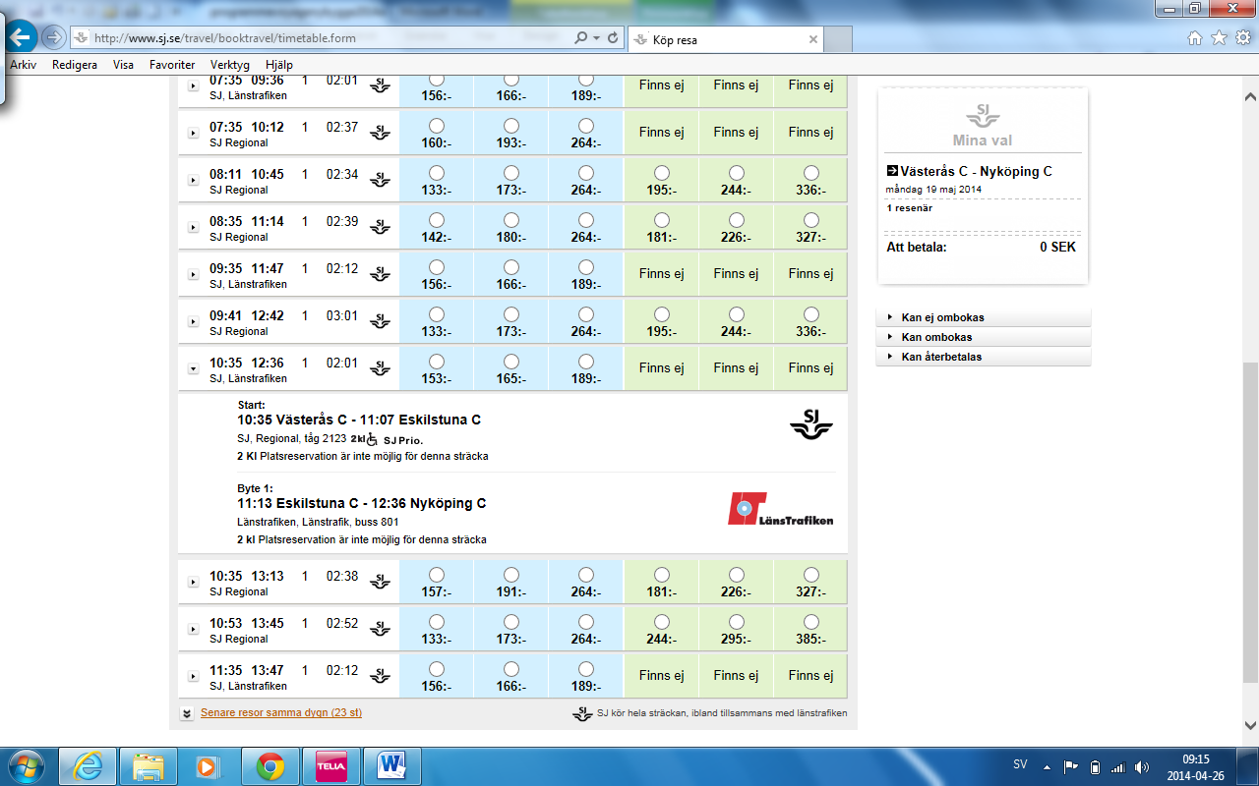

hotell | 1000,00 | 104,00
mat | 700,00 | 80,00
flygbuss | 340,00 | 34,00
tunnelbana | 250,00 | 25,00
Eiffeltornet | 100,00 | 11,00
 | 2390,00 | 254,00
 | 8 pers | 11 pers | 4 pers
taxiexakt 021-170 000 | 2500 |  | 2000
taxi västerås 185000 | 3300 |  | 2310 | 3800 bengt 070-8553377  =345,00
sj | 1 vux 2 barn gratis | 617 10kort
vl | 59 kr | 08.13-10.05

3N20132014 | 8431-9,53 038 951-9 | 111,67
 | saknas från bl.a. kakor (31+8=39*50=1950-389=1561) | +1561,00

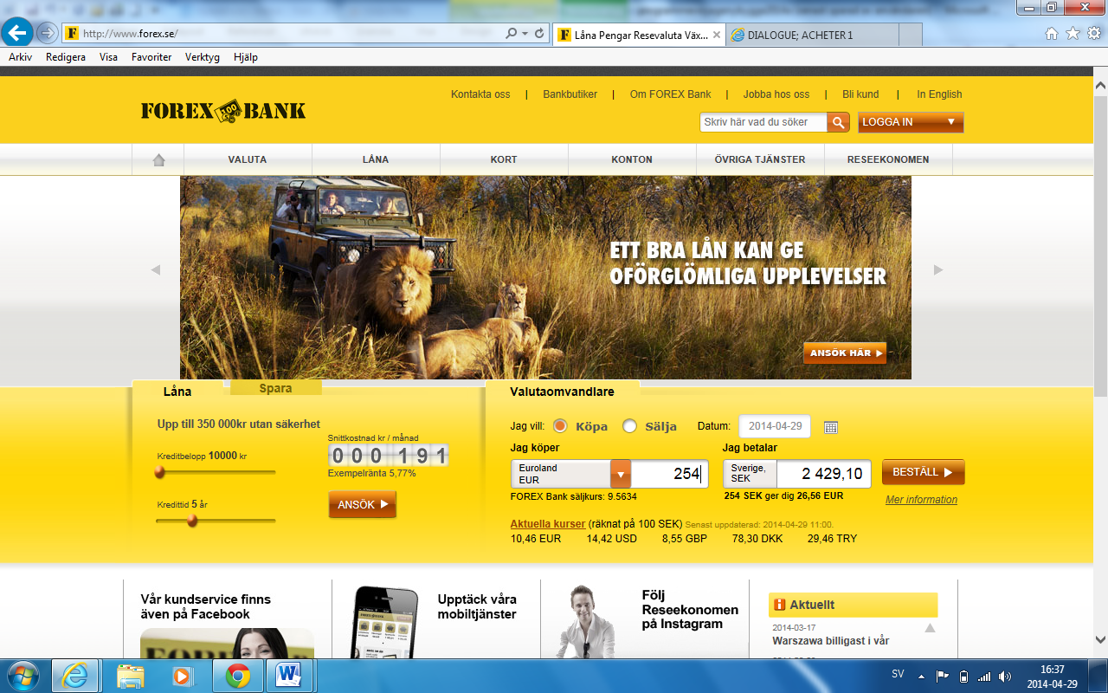

3N20132014 | 8431-9,53 038 951-9 | 111,67
 | saknas från bl.a. kakor (31+8=39*50=1950-389=1561) | +1561,00
Ellika | 3136,00 | -879,00
Natalie |  | -765,00
 | 1644,00

